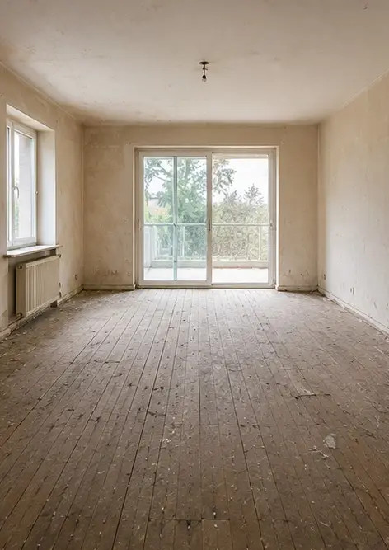 | 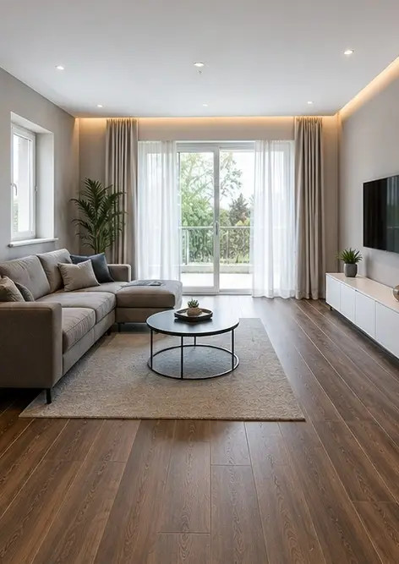
फोटो №1 नवीनीकरण से पहले लिविंग रूम की स्थिति | फोटो №2 नवीनीकरण के बाद लिविंग रूम की स्थिति
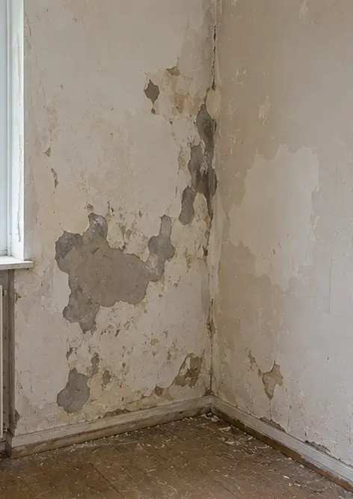 | 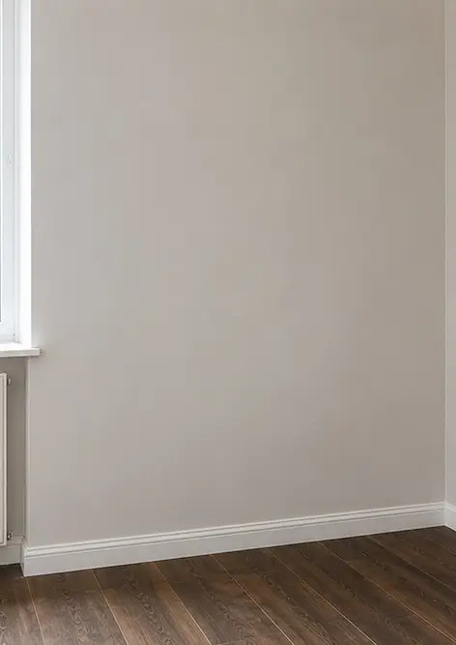
फोटो №3 मरम्मत कार्य से पहले दीवार की स्थिति | फोटो №4 मरम्मत कार्य के बाद दीवार की स्थिति
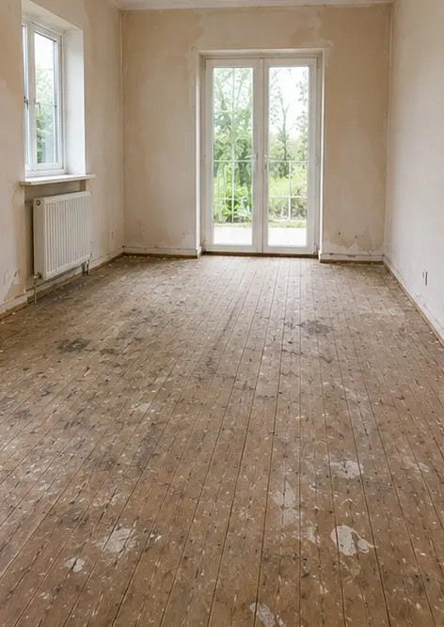 | 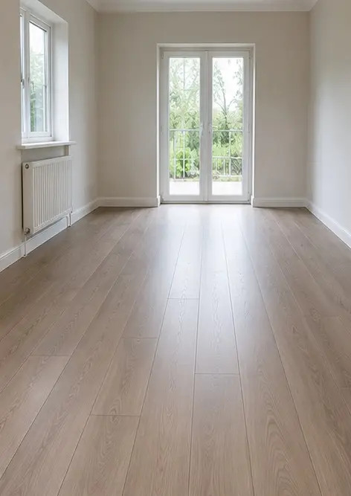
फोटो №5 प्रतिस्थापन से पहले फर्श की स्थिति | फोटो №6 प्रतिस्थापन के बाद फर्श की स्थिति
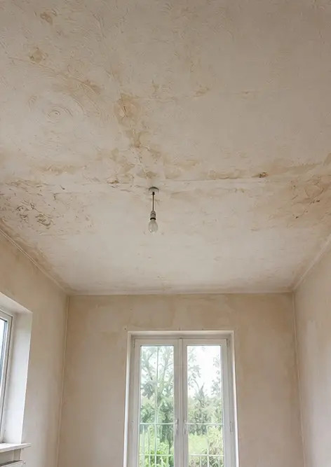 | 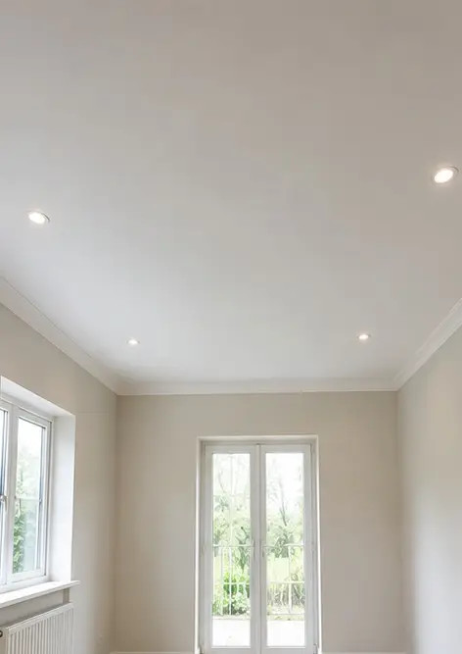
फोटो №7 नवीनीकरण से पहले छत की स्थिति | फोटो №8 नवीनीकरण के बाद छत की स्थिति
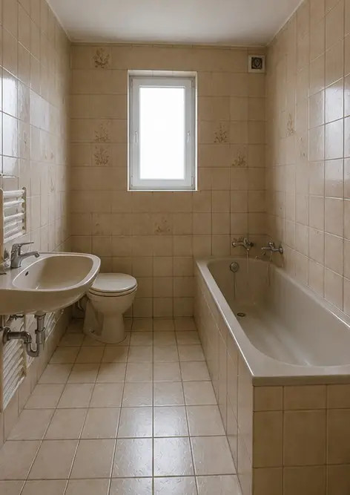 | 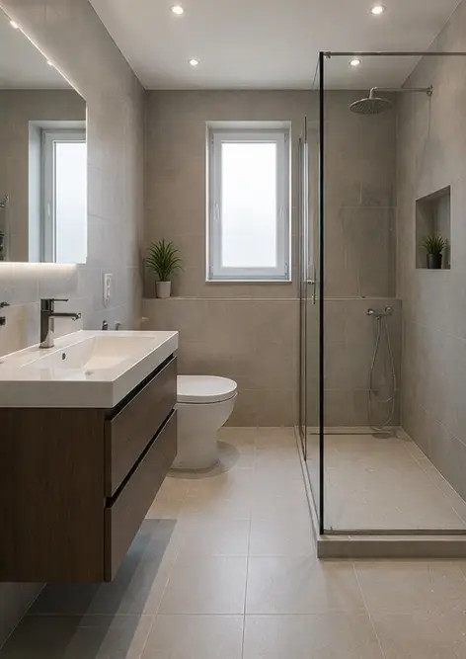
फोटो №9 नवीनीकरण से पहले बाथरूम की स्थिति | फोटो №10 नवीनीकरण के बाद बाथरूम की स्थिति
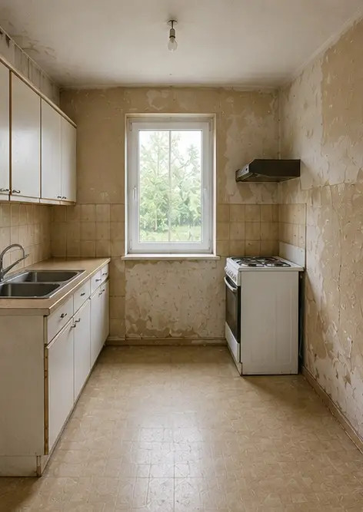 | 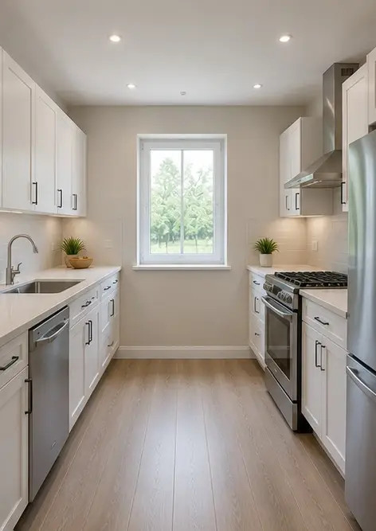
फोटो №11 नवीनीकरण से पहले रसोई की स्थिति | फोटो №12 नवीनीकरण के बाद रसोई की स्थिति
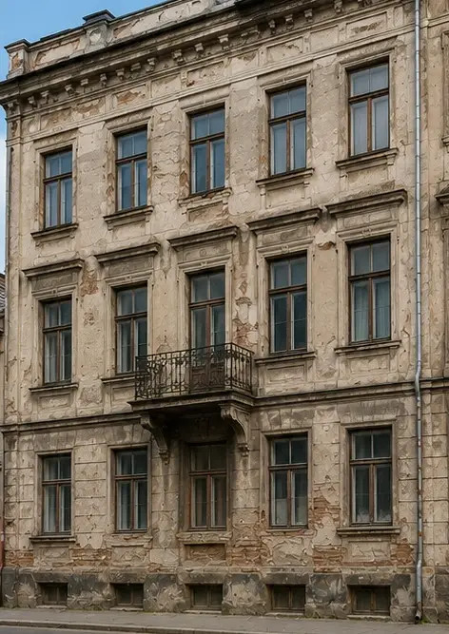 | 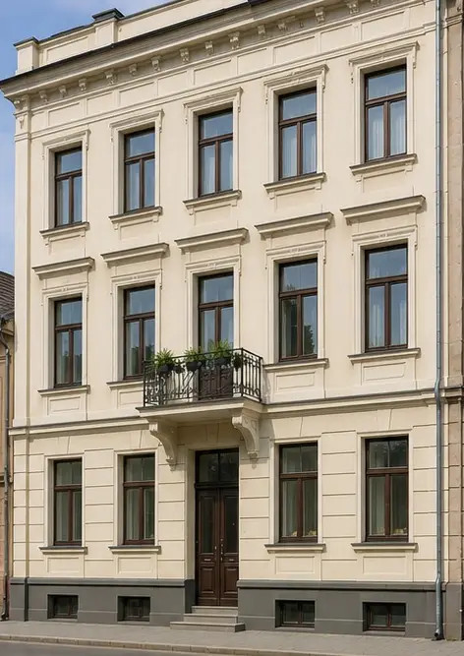
फोटो №13 जीर्णोद्धार कार्य से पहले भवन का अग्रभाग | फोटो №14 जीर्णोद्धार कार्य के बाद भवन का अग्रभाग
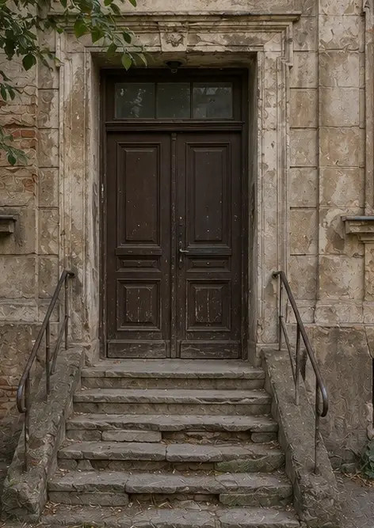 | 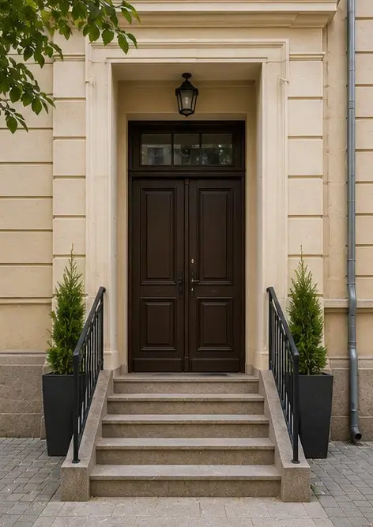
फोटो №15 सुधार से पहले संपत्ति का प्रवेश द्वार | फोटो №16 सुधार के बाद संपत्ति का प्रवेश द्वार

अपनी खुद की फोटो रिपोर्ट ऑनलाइन बनाएं

लेआउट, कैप्शन और एक्सपोर्ट टूल के साथ संरचित PDF और Word फोटो रिपोर्ट बनाने के लिए Photo Reports का उपयोग करें।

• स्वचालित पृष्ठ लेआउट
• PDF और DOCX एक्सपोर्ट
• फोटो कैप्शन और टिप्पणियाँ
• पहले और बाद की रिपोर्ट
• निरीक्षण और रखरखाव रिपोर्ट
https://photo-reports.online

